Manual Penggunaan Sistem 19COMP CLUB



**Pendaftaran Pengguna Baharu**

Langkah 1: Tekan Ikon ‘Sign Up’



Langkah 2: Isikan Ruangan Borang Pendaftaran

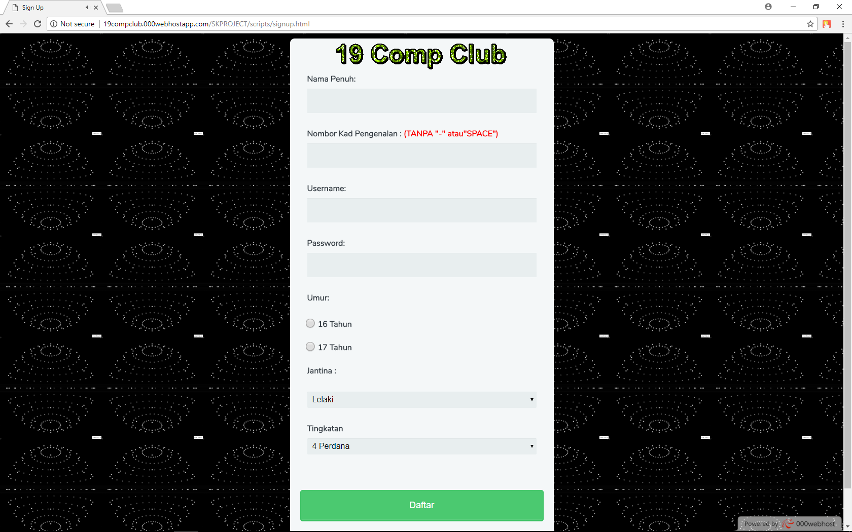

* Ikon ‘19 Comp Club’ berfungsi sebagai butang

untuk ke halaman utama.



Langkah 3: Tekan butang ‘Submit’ untuk mendaftar